附录一：预调研问卷
尊敬的先生/女士:
您好！我们是在校大学生，在进行Z世代(指的是16~30岁的青年人)群体对二手市场的消费现状的社会调查。
为了更好的完成这项任务，我们希望能了解您对生活类二手市场的认知和消费习惯。恳请您在百忙之中抽出一点时间协助我们完成问卷，您的宝贵意见对我们非常重要，感谢您的支持和帮助！
第一部分 基本信息
1. 您的性别：
□男
□女
2. 您的年龄：
□16-20岁
□21-25岁
□26-30岁
3. 您目前的职业：
□学生
□上班族
□自由职业
□其他（请注明）__________
4. 您所在的城市：
□一线城市（北上广深）
□新一线城市
□二线城市
□三线及以下城市
第二部分 二手市场参与情况
5. 您是否参与过生活类二手商品交易？
□是
□否
6. 您参与二手交易的频率是？（单选）
□每周至少一次
□每月至少一次
□每半年至少一次
□很少参与
7. 您主要通过以下哪些平台参与二手交易？（多选）
□ 闲鱼 □ 转转 □ 多抓鱼（图书/服饰）
□ 爱回收（3C） □ 红布林（奢侈品） □ 95分球鞋
□ 淘宝二手 □ 抖音二手 □其他_________
8. 您参与二手交易的主要原因是？（多选）
□节省开支
□追求性价比
□环保意识
□物品更新换代
□其他（请注明）__________
三、购买行为分析（SICAS模型）
感知（Sense）
9. 您首次接触二手平台的主要渠道是：
□ 朋友推荐
□ 社交媒体（抖音/小红书等）
□ 电商平台导流（如淘宝“闲鱼入口”）
□ 线下广告
10. 您选择二手商品的主要原因？（多选）
□ 价格便宜
□ 环保理念（减少浪费）
□ 稀缺性（绝版/限量款）
□ 临时需求（短期使用）
□ 其他______
兴趣（Interest）
11. 您会因以下哪些因素对二手商品产生兴趣？（多选）
□ 商品详情页清晰（多角度实拍图/视频）
□ 卖家信用评分高
□ 平台提供验货服务（如“验机报告”）
□ 商品描述中有“低碳环保”相关标签
□ 其他______
沟通（Communication）
12. 您在购买二手商品时，会主动与卖家沟通吗？
□ 总是会
□ 偶尔会
□ 几乎不会
13. 您最关注卖家提供的哪些信息？（多选）
□ 商品瑕疵说明
□ 购买凭证/发票
□ 退换货政策
□ 物流方式
□ 其他______
行动（Action）
13. 您曾因哪些原因放弃购买二手商品？（多选）
□ 支付流程复杂
□ 担心物流损坏
□ 卖家回复不及时
□ 商品描述不清晰
□ 其他______
分享（Share）
15. 如果购买体验良好，您会如何分享？（多选）
□ 在社交平台发帖推荐（如朋友圈/小红书）
□ 直接推荐给朋友
□ 成为平台会员/粉丝（如关注闲鱼账号）
□ 不会主动分享
四、满意度与忠诚度（ACSI模型）
16.总体来说，您对二手平台的满意度如何？
□ 非常满意
□ 满意
□一般
□ 不满意
□ 非常不满意
请对以下陈述打分（1-5分，1=非常不同意，5=非常同意）：
17.二手商品的实际质量与描述一致

18.平台售后服务（退款/维权）响应速度快

19.二手商品的性价比高于新品

20.我愿意继续在该平台购买二手商品

21. 总体来说，我对二手平台的现状非常的满意

22．您认为二手平台最需要改进的功能是
______________________________________
五、环保与循环经济认知
23. 您是否了解“循环经济”相关政策（如国家《“十四五”循环经济发展规划》）？
□ 非常了解
□ 大致知道
□ 没听说过
24. 您认为二手交易对低碳环保的贡献有多大？（1-5分，1=无贡献，5=贡献极大）

25. 如果平台推出“碳积分”奖励（如交易可兑换环保礼品），会激励您更多参与吗？
□ 会
□ 可能会
□ 不会
26. 您希望政府或平台提供哪些支持？（多选）
□ 二手商品质检标准化
□ 税收优惠（如二手交易免税）
□ 环保补贴（如以旧换新奖励）
□ 建立社区二手交换站点
□ 其他______
27. 未来一年，您参与二手交易的意愿是否会增加？
□ 会显著增加
□ 小幅增加
□ 维持现状
□ 减少
问卷结束
感谢您的参与！如有补充意见，欢迎填写：______

附录二：正式问卷A和B
A）尊敬的先生/女士:
您好！我们是在校大学生，在进行Z世代(指的是16~30岁的青年人)群体对二手市场的消费现状的社会调查。
为了更好的完成这项任务，我们希望能了解您对生活类二手市场的认知和消费习惯。恳请您在百忙之中抽出一点时间协助我们完成问卷，您的宝贵意见对我们非常重要，感谢您的支持和帮助！
第一部分 基本信息
1. 您的年龄：______ 岁
2. 性别：
□ 男
□ 女
□ 其他
3. 您目前常居城市类型：
□ 一线城市（北上广深）
□ 新一线/二线城市（如杭州、成都）
□ 三线及以下城市
4. 您的身份：
□ 学生
□ 职场新人（工作≤3年）
□ 自由职业
□ 其他______
5. 月均可支配收入（含生活费）：
□ ＜2000元
□ 2000-5000元
□ 5000-8000元
□ ＞8000元
第二部分 二手平台使用习惯
6．您是否在线上购买过二手产品？
□ 是(请继续答题）
□ 否(请跳转到B问卷第6题）
7. 您过去一年使用过以下哪些二手平台？（多选）
□ 闲鱼 □ 转转 □ 多抓鱼（图书/服饰）
□ 爱回收（3C） □ 红布林（奢侈品） □ 95分球鞋
□ 淘宝二手 □ 抖音二手 □其他_________
8. 您使用二手平台的主要角色是：
□ 仅买家
□ 仅卖家
□ 既是买家也是卖家
9. 您购买二手商品的频率：
□ 每周1次+
□ 每月1-3次
□ 每季度1-3次
□ 几乎不买
10. 您购买过哪些品类的二手商品？（多选）
□ 3C数码（手机/电脑）
□ 服装鞋帽
□ 美妆个护
□ 家居用品
□ 书籍/文具
□ 潮玩手办
□ 其他______
第三部分 购买行为分析（SICAS模型）
感知（Sense）
11. 您首次接触二手平台的主要渠道是：
□ 朋友推荐
□ 社交媒体（抖音/小红书等）
□ 电商平台导流（如淘宝“闲鱼入口”）
□ 线下广告
12. 您选择二手商品的主要原因？（多选）
□ 价格便宜
□ 环保理念（减少浪费）
□ 稀缺性（绝版/限量款）
□ 临时需求（短期使用）
□ 其他______
兴趣（Interest）
13. 您会因以下哪些因素对二手商品产生兴趣？（多选）
□ 商品详情页清晰（多角度实拍图/视频）
□ 卖家信用评分高
□ 平台提供验货服务（如“验机报告”）
□ 商品描述中有“低碳环保”相关标签
□ 其他______
沟通（Communication）
14. 您在购买二手商品时，会主动与卖家沟通吗？
□ 总是会
□ 偶尔会
□ 几乎不会
15. 您最关注卖家提供的哪些信息？（多选）
□ 商品瑕疵说明
□ 购买凭证/发票
□ 退换货政策
□ 物流方式
□ 其他______
行动（Action）
16. 您曾因哪些原因放弃购买二手商品？（多选）
□ 支付流程复杂
□ 担心物流损坏
□ 卖家回复不及时
□ 商品描述不清晰
□ 其他______
分享（Share）
17. 如果购买体验良好，您会如何分享？（多选）
□ 在社交平台发帖推荐（如朋友圈/小红书）
□ 直接推荐给朋友
□ 成为平台会员/粉丝（如关注闲鱼账号）
□ 不会主动分享
第四部分 满意度与忠诚度（ACSI模型）
请对以下陈述打分（1-5分，1=非常不同意，5=非常同意）：
18. 二手商品的实际质量与描述一致

19. 平台售后服务（退款/维权）响应速度快

20.二手商品的性价比高于新品

21.我愿意继续在该平台购买二手商品

22. 您认为二手平台最需要改进的功能是：______（开放填空）
第五部分 环保与循环经济认知
23. 您是否了解“循环经济”相关政策（如国家《“十四五”循环经济发展规划》）？
□ 非常了解
□ 大致知道
□ 没听说过
24. 您认为二手交易对低碳环保的贡献有多大？（1-5分，1=无贡献，5=贡献极大）

25. 如果平台推出“碳积分”奖励（如交易可兑换环保礼品），会激励您更多参与吗？
□ 会 □ 可能会 □ 不会
26. 您希望政府或平台提供哪些支持？（多选）
□ 二手商品质检标准化
□ 税收优惠（如二手交易免税）
□ 环保补贴（如以旧换新奖励）
□ 建立社区二手交换站点
□ 其他______
27. 未来一年，您参与二手交易的意愿是否会增加？
□ 会显著增加 □ 小幅增加 □ 维持现状 □ 减少
28. .如有补充意见，欢迎填写_____________
问卷结束,感谢您的参与！ 您的答案是我们前进的最大动力!

B）尊敬的先生/女士:
您好！我们是在校大学生，在进行Z世代(指的是16~30岁的青年人)群体对二手市场的消费现状的社会调查。
为了更好的完成这项任务，我们希望能了解您对生活类二手市场的认知和消费习惯。恳请您在百忙之中抽出一点时间协助我们完成问卷，您的宝贵意见对我们非常重要，感谢您的支持和帮助！
第一部分 基本信息
1. 您的年龄：______ 岁
2. 性别：
□ 男
□ 女
□ 其他
3. 您目前常居城市类型：
□ 一线城市（北上广深）
□ 新一线/二线城市（如杭州、成都）
□ 三线及以下城市
4. 您的身份：
□ 学生
□ 职场新人（工作≤3年）
□ 自由职业
□ 其他______
5. 月均可支配收入（含生活费）：
□ ＜2000元
□ 2000-5000元
□ 5000-8000元
□ ＞8000元
第二部分 SICAS消费行为模型
感知阶段（Sense）
6. 您通过哪些渠道了解过二手商品信息？（可多选）
□ 社交媒体（如小红书、微博）
□ 电商平台（闲鱼、转转）
□ 朋友推荐
□ 线下二手市集
□ 从未关注过
兴趣阶段（Interest）
7. 您对二手商品的接受程度如何？[量表题，1-5分]
○ 1分（完全无法接受）
○ 2分
○ 3分
○ 4分
○ 5分（非常愿意尝试）
8. 您不购买二手商品的主要原因是？（可多选）
□ 担心卫生问题
□ 对商品质量不信任
□ 缺乏售后服务保障
□ 价格吸引力不足
□ 社交顾虑（如怕被他人评价）
沟通与行动阶段（Communication）
9. 如果未来购买二手商品，您更可能选择哪种方式？
○ 线上平台交易
○ 线下二手商店
○ 熟人转让
○ 其他：__________
分享阶段(Share)
10. 您是否愿意向朋友推荐二手商品？ [量表题，1-5分]
○ 1分（完全无法接受）
○ 2分
○ 3分
○ 4分
○ 5分（非常愿意尝试）
第三部分 ACSI满意度模型
11. 您认为二手商品需满足哪些条件才会考虑购买？（可多选）
□ 价格低于新品50%以上
□ 提供官方质量检测报告
□ 完善的退换货政策
□ 卖家信用评分体系
12. 您认为二手商品的核心价值是？
○ 经济实惠
○ 环保意义
○ 稀缺性（如绝版商品）
○ 其他：__________
13. 如果未来尝试购买二手商品，您最担心的负面体验是？
○ 商品与描述不符
○ 售后维权困难
○ 个人信息泄露
○ 物流问题
第四部分 环保循环经济认知
14. 您是否了解“循环经济”概念？
○ 非常了解
○ 大致了解
○ 听说过但不清楚
○ 完全不了解
15. 您认为个人消费行为对环保的影响程度如何？
[量表题，1-5分]
○ 1分（毫无影响）
○ 5分（影响重大）
16. 您是否了解政府推动的二手商品相关政策（如以旧换新、闲置交易税收优惠等）？
○ 是，能列举1-2项
○ 仅听说过
○ 完全不了解
17. 环保因素会促使您尝试二手商品吗？
○ 1分（完全无法接受）
○ 2分
○ 3分
○ 4分
○ 5分（非常愿意尝试）
18. 您对二手商品平台或服务有哪些改进建议？
[填空题]
____________________________
问卷结束,感谢您的参与！

附录三：访谈录音
地点一：哈78新旧二手仓库
调研员：您好！我们xx大学的学生，想要进行生活类二手市场现状及需求研究。感谢您抽出时间接受我们的访谈。我们想了解一下您对二手家具市场的看法和经验。首先，能否请您简单介绍一下您的店铺和您在二手家具市场的经营情况？
店主：您好！欢迎来到我们的店铺。我们这家店已经经营了七多年了，主要销售各种二手家具，包括沙发、床、桌椅等。我们的货源主要来自家庭搬迁、酒店更新以及一些企业的淘汰家具。经过修复和翻新后，这些家具具有较高的性价比，受到了不少消费者的欢迎。
调研员：刚才我们看见咱们团队是咱们有几个年轻人组成的，请问您最一开始创建哈78二手家具城的原因是什么呀？
店主：其实一开始挺偶然的！ 我大学刚毕业那会儿租房，房东留下的旧家具又丑又占地方，想扔还得付清运费，卖废品人家都不要。后来发现身边好多朋友搬家时都面临同样问题扔了浪费，留着闹心。正好我和现在团队这几个兄弟都爱折腾旧物改造，干脆灵机一动：能不能把这些‘废品’翻新，卖给需要的人？后来跑市场调研，发现两个机会：一是年轻人租房成本高，买个新沙发用两年搬不走，不如二手划算二是环保理念慢慢起来了，尤其95后、00后，觉得‘循环利用’挺酷的。我们就索性整了一个二手的家具城。
调研员：那来这里的消费者主要是因为家具便宜才来这里的吗？
店主：不是的，我刚才说的是较高的性价比并不代表价格便宜。就比如说你们刚才看到的那个红木餐桌，价格是在3000左右，能够我们能够保证它是78成新，来这里的消费者往往是看中这个桌子的性价比，而不是价格便宜。像一般的餐桌大概都用不到3000元。但是为什么有人买？是因为这样的家具它性价比高。
调研员：听起来您的店铺在市场上很有经验。您觉得近年来二手家具市场的需求有什么变化吗？
店主：确实有一些变化。以前主要是预算有限的家庭或者学生来购买二手家具，但现在越来越多的年轻人也开始关注二手市场，尤其是那些注重环保和个性化装饰的消费者。他们觉得购买二手家具不仅经济实惠，还能减少资源浪费。
调研员：也确实是这样子的，二手家居不仅经济实惠，而且还能减少环境资源的浪费。我还有一个问题想问您，在现在信息泛滥的时代，很多的二手平台像咸鱼转转都能够更加方便快捷的购买二手商品，请问您觉得线下的二手交易平台能靠什么优势获取收入呢？
店主：其实你也看到了像我们这样的一个5000平的二手家具交易城，平均每天要进货5~6次，我们靠的是通过线上互联网媒体的传播，以及通过线下交流，消费者能够直观的见到二手商品，线下更加真实。这是我们的一个优势，同时像闲鱼转转，一般都是以回收手机为主，而且综合力太强，东西太杂，而我们这个是一个具体的家具交易城，可以让顾客买的放心，用的安心。
调研员：您提到社交媒体，能否具体说说它是如何影响您的业务的？
店主：当然可以。我们通过社交媒体展示我们的产品，发布一些家具翻新前后的对比照片，吸引了不少关注。很多顾客是通过我们的社交媒体账号了解到我们的店铺，然后前来购买的。我们还和一些本地的影响者合作，增加曝光率。
当然，我相信你们是看到我在抖音上的宣传视频来找到这里的，其实这就是一个我们来拓宽业务的方法。通过互联网媒介让更多的人看到这里，了解这里。
调研员：这确实是一个很好的营销策略。在您看来，目前二手家具市场面临的主要挑战是什么？
店主：挑战也不少。首先是货源的不稳定性，有时候很难找到质量好且价格合适的二手家具。其次，市场竞争也越来越激烈，很多新店铺开张，价格战时有发生。此外，消费者对二手家具的质量和卫生状况也有较高的要求，我们需要花费更多的时间和精力来确保产品的质量。
调研员：您提到质量要求，您是如何确保您销售的二手家具的质量和卫生的？
店主：我们有一个专门的团队负责家具的检查和修复。每件家具在出售前都会经过彻底的清洁和必要的维修，确保它们达到我们的质量标准。我们也会向顾客提供售后服务，比如一定期限内的保修服务，以增加他们的信任感。
调研员：这听起来非常专业，感觉这次调研我们来是问对人了。请问您对未来二手家具市场的发展有什么预期或建议吗？
店主：我认为随着环保意识的增强和消费者对个性化需求的增加，二手家具市场还有很大的发展空间。我建议行业内可以加强合作，建立更规范的行业标准，提升整体服务水平。同时，政府也可以出台一些支持政策，比如提供税收优惠或者环保补贴，促进二手市场的发展。
调研员：非常感谢您的宝贵意见和分享。这对我们的研究非常有帮助。祝您的生意蒸蒸日上！
店主：谢谢！也祝你们的研究顺利，如果有任何进一步的问题，随时欢迎再来。
地点二：亿和二手汽车广场
调研员：您好！我们xx大学的学生，想要进行生活类二手市场现状及需求研究。感谢您抽出时间接受我们的访谈。我们想了解一下您对二手车市场的看法和经验。
店主：你好，我姓王，在二手车行业已经从事有8年了。有什么问题可以问我尽管提问。
调研员：王总你好，过去一年您观察到二手车销量有明显变化吗？主要驱动因素是什么？
王总：今年销量比去年涨了20%左右，主要两个原因：一是经济环境下行的压力，很多人选择“降级消费”，比如原本计划买新车的客户转向二手；二是新能源车置换潮，很多车主开了2-3年就换车，流入市场的电车变多了。
调研员：当前主流二手车价格区间集中在什么范围？
王总：5-10万左右吧，就比如说哈弗H6、吉利博越都有很多人来看。5万以下的车需求稳定，一般都是有人买过来练练手，说句掏心窝子的话，这个利润低，有很多商家都不乐意整。
调研员：哪些车型流通率最高？是否有地域差异？
王总：南方偏好日系省油车，北方更认德系底盘稳。像我们这儿（二线城市），特斯拉Model 3和比亚迪汉的二手电车流通速度比油车快30%，但电池健康度争议大，成交周期反而更长。
调研员:平时来您这儿买车都是哪些人呀？
王总:一般就是那些预算有限的小年轻20多岁~30多岁。或者就是要那个买采购低价车，拿这个来养活自己的那些网约车司机，还有就是你也看到了，刚才就有一个客户，是想给老婆买代步车。
调研员：他们最大的顾虑是什么呀？
王总：车况不透明排第一！去年有个客户买了台“女士一手车”，结果查出调过表，闹到工商局。现在我们强制提供第三方检测报告，纠纷少了80%。
调研员：买家对增值服务的需求有变化吗？
王总：“分期付款和1年质保”成了标配。年轻人哪怕多花2000块也要分期，还有人要求送车上门试驾——这需求我们正在和本地代驾平台谈合作。
调研员：您觉得二手车交易最大的成本压力来自哪里？
王总：流量成本！以前发传单就行，现在抖音投流一个月烧2万，转化率才5%。线下展厅租金反而不是大头，我们店租一年15万，比线上便宜多了。
调研员：新能源二手车是趋势吗？实际流通障碍有哪些？
王总：今年电车占比从10%涨到25%，但电池评估是死穴。我们和本地电池厂合作开发检测设备，成本太高，一台车检测费就得500块，客户嫌贵。
调研员：国家取消限迁政策对销量有促进吗？
王总：有是有，像我们这块儿跨省交易量就涨了40%多，但是不行啊，利润没涨啊，外地车商压价太狠了，就比如说一台广东的凯美瑞，运费加检测成本，算上到时候只赚了3000多块钱而已。
调研员：消费者会因环保理念选择二手车吗？
王总：嘴上说环保的不少，真掏钱时还是看性价比。不过我们和环保协会搞过“碳积分换保养”活动，年轻客户参与度挺高，复购率提升了15%。
调研员：非常感谢您的宝贵意见和分享。这对我们的研究非常有帮助。祝您的生意蒸蒸日上！
王总：不用客气，丫头，有啥事儿你能问我就行了。如果以后在这方面有啥不懂的就可以问叔哈。
地点三：二手书店
（该书店开在某一个大学的家属楼附近，调研小组在进入书店时发现门前的牌子上写着旧书8毛5一斤，采访的二手书店店主是一位奶奶，调研小组在这个书店里发现有很多大学的专业课的旧书，同时每本旧书的价格是按照标注价格的3折出售，同时他还卖笔记本，笔等东西，可见主要的受众群体是大学生。，同时奶奶所在的店铺属于家属楼，不需要支付房租。）
调研员：奶奶，您这儿好多大学的专业课书啊！《高等数学》《电路原理》……都是按标价3折卖吗？
奶奶：对嘞！这家属楼后头就是xx大学的教师宿舍，好多老师退休了把书清出来。学生娃嫌新书贵，我这三折价，一本《机械制图》才卖8块钱，比复印还便宜！那儿还有学生毕业时送的笔记，我当赠品塞给买书的娃，他们说比书还值钱！
调研员：您怎么想到专门卖大学教材的呀？
奶奶：我老伴以前是大学后勤处的，十几年前他走了，学校老师照顾我，让我用这闲置屋子开书店。开始啥书都收，后来发现学生总来找旧课本——他们说老师指定用老版本，新版改了两页就卖一百多，坑人哩！再到后来呀，我就开始从学生手里面收一些旧教材，然后再把他们拿来卖。这样的话能够让一些家境不好的孩子们有书可读。同时你想呀，就是很多大学里面的书不都是半年用一次，半年用一次的吗？那买了新书半年之后就没有用了呀。你倒是不如来我这里买旧书，最多21本，用半年还能再卖给我。这样的话也不会让书闲置，学生们还能省一点生活费。
调研员：如果书页角都写满笔记了，有人买吗？
奶奶：抢手着呢！上个月有个胖小子，专门来找带笔记的考研书，说能省报辅导班的钱。我还帮他们“配对”呢——考同一个专业的，就把上一届学生的书留给下一届，收个跑腿费5块钱！
调研员：门口牌子写“旧书八毛五一斤”，里头却按标价3折卖，这是为啥？
奶奶：按斤卖的是废书！像过时的电脑教材、没人要的小说，八毛五一斤当废纸处理。学生用的专业课书金贵，得按页数定价。你看那本《化工原理》，标价120块，我卖36，里头有学生画的流程图，36都算白送！
调研员：您这儿还卖笔记本和笔，生意好吗？
奶奶：学生娃抠门得很！花36买书，非要我再搭根笔才肯掏钱。我就去批发市场进点儿铅笔橡皮，5毛钱进的卖1块，他们觉得占便宜，其实我靠这个每月多挣三四百呢！
调研员：现在学生都用电子书，会影响您吗？
奶奶：用平板的小年轻多了，但老教师和考研娃还是认纸质书！上周有个戴眼镜的闺女，把我这儿《物理化学》全包圆了，说网上根本找不到这种带手写例题的……她导师就爱挑老书出考题！
调研员：不知道，奶奶您听没听说过″孔夫子旧书网”就是他是一个专门卖旧书的地方，有很多的人愿意从网上来买旧书，你认为与网上相比，咱们这里卖书有什么优势吗？
奶奶：这个网站其实我也听说过，奶奶我呀还是很潮流的。我们这里卖书就是主打一个便宜，而且不用等那么长时间，比如说今天需要去上专业课，但是没有准备书，如果家属楼就能够直接到我这里来买书，方便快捷。
调研员：我们了解具体情况啦，谢谢奶奶，这对我们的调研内容很有帮助。希望您身体越来越好，再见。
地点四：二手手机维修店
调研员：老板，您这店开了多久了？主要卖哪些品牌啊？
店主：干了快十年喽！早些年修手机，后来顺带卖二手。现在主卖苹果、华为和小米，苹果最吃香——学生党攒钱买iPhone，打工的买华为旗舰机撑场面，小米就图个性价比。你看这台iPhone 12，99新电池85%，卖2000出头，一天能出五六台！
调研员：货源从哪儿收的？有固定渠道吗？
店主：七成靠个人回收，家属院贴广告，大爷大妈换新机了就找我。剩下和手机城几个老板合作，他们收的机器成色差的转给我翻新。线上平台？试过“爱回收”，抽成太高，不如线下实在！
调研员：您怎么给手机定价？会参考官网吗？
店主：官网价那是摆设！咱看“转转”和本地同行群的行情。像华为Mate40 Pro，5G版二手均价3200，我挂3000再送贴膜壳子，立马抢光！不过有些冷门机坑死人——像三星折叠屏，进价5000卖5300，半年才出一台，纯属占资金！
调研员：客户买二手手机最关心啥？怕买到翻新机吗？
店主：上来先问“修过没？换过屏没？”，年轻人还要求查爱思报告。上个月有个小伙，非让我拆机看主板螺丝，说抖音学的防坑技巧！现在我都主动贴检测单，再送半年保修，图个安心。
调研员：有人要求额外服务吗？比如数据迁移？
店主：学生买手机要免费导微信聊天记录，大妈买手机会让装广场舞APP。最头疼的是老年人——上周一老太太，非让我教她用淘宝，教了俩小时，最后买了台红米还砍价50块！
调研员：回收旧手机时，隐私问题怎么处理？
店主：当着客户面恢复出厂设置，再用电脑彻底清数据。去年有个客户卖完手机，支付宝被盗刷，硬说我没清干净。后来调监控证明他卖完自己又登录账号，这才没赖上我……现在每台机子都开数据清除证明，按手印那种！
调研员：现在生意最难的是什么？
店主：两头受气！收机子时大妈开口就喊“我这可是苹果！至少3000！”，其实屏幕都烧了；卖的时候客户又嫌贵，说“拼多多全新才贵500”。再加上线上平台搞补贴，我这实体店全靠老客带新客硬撑。
调研员：线上冲击大吗？您怎么应对？
店主：闲鱼抢走三成客户！人家能全国比价，我只能在服务上拼——他们买完机子卡顿了随时来找我，线上谁管你？上个月搞了个“会员群”，发红包抽免费贴膜，拉了200多人，也算拴住点客源。
调研员：5G普及后，4G手机好卖吗？
店主：苹果用户不在乎4G，安卓4G机直接腰斩价！比如华为P40 Pro，5G版卖2800，4G版挂1500还得求人买。不过有些学生专挑4G机——流量套餐便宜啊！还有搞灰产的，专买4G旧机注册账号……
调研员：政府推“以旧换新”，对您有帮助吗？
店主：官方回收价比我高，但条件苛刻！屏幕有个划痕就扣200，我这儿睁只眼闭只眼照收。现在靠和隔壁手机店合作——他们搞以旧换新，把旧机转给我，每台给我抽50块茶水费，双赢！
调研员：考虑过直播验机吗？
店主：试过！让我儿子举手机直播拆机，结果观众只问“能刀吗？”“包邮吗？”，成交没两单，还招来同行举报我“演戏”。不如老老实实修手机，至少手艺骗不了人！
调研员：最希望政府帮什么忙？
店主：管管翻新机黑作坊吧！华强北来的组装iPhone，成本800卖2000，客户用俩月主板烧了，连累我们正经店背黑锅。要是能统一检测认证，给合格机贴个标，咱也不用天天自证清白了！这行干久了，人都成精了——客户摸手机先看摄像头，我盯客户先看指甲缝！修机的手糙，倒卖的二道贩子手嫩，一抓一个准！
调研员：了解了谢谢叔告诉我这么多，这对我们的调研内容很有帮助。

附录四：走访照片
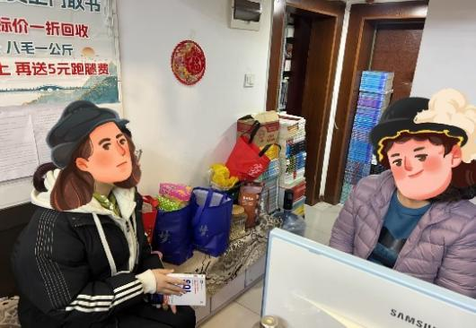 | 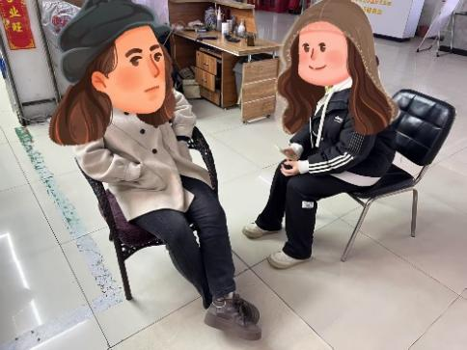
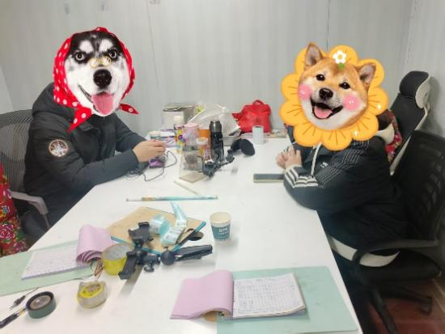 | 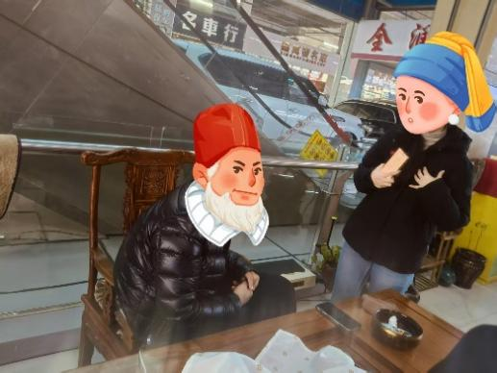
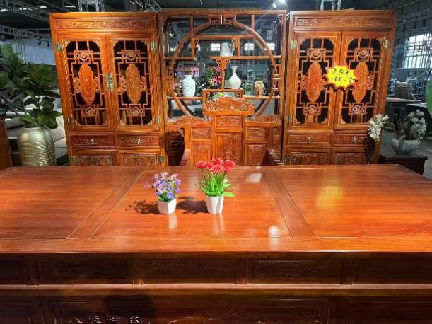 | 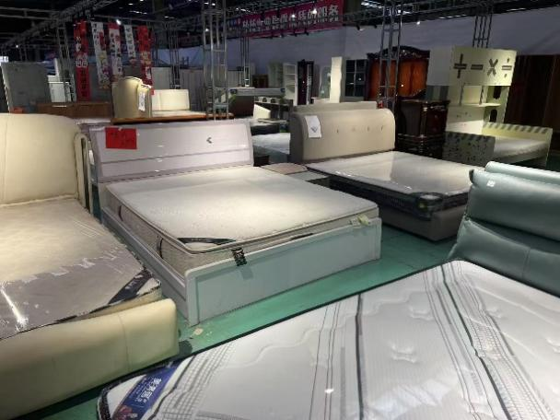
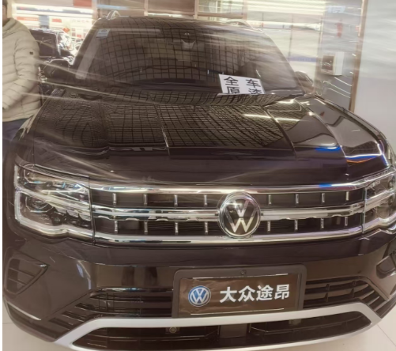 | 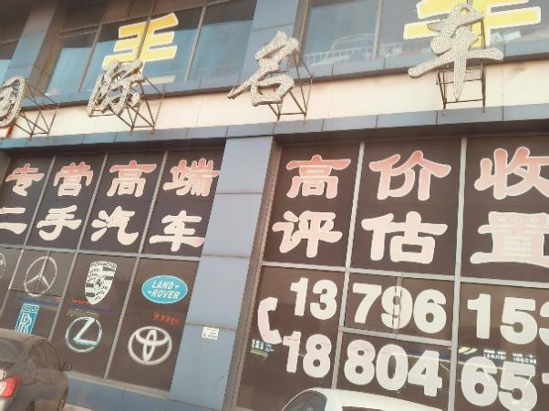
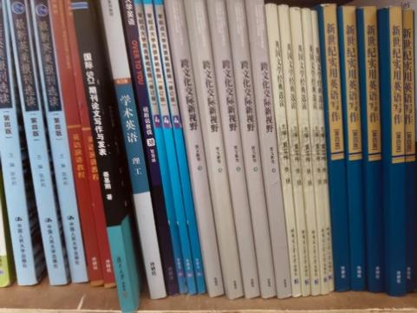 | 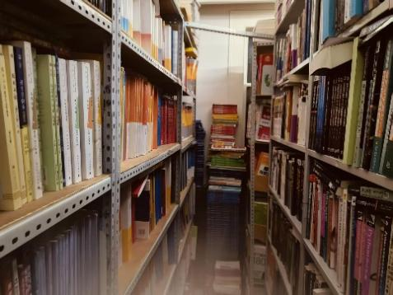
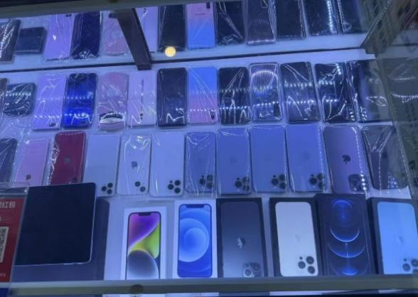 | 

